BIZ 0307- Contextos e práticas no ensino de Zoologia

Proposta de sequência didática:

“Artrópodes: uma abordagem filogenética”
Carlos Diego N. Ananias; Cristiane S. Apolinário dos Santos; Janaína de A. Serrano; Sara A. Watanabe ; Talitha M. Justino

1) Justificativa para a escolha do tema:
A Sistemática Filogenética é um método utilizado para inferir o parentesco entre os seres vivos, evidenciando a relação ancestral-descendente, baseado nas características compartilhadas (sinapomorfias) (Ruppert e Barnes, 2005).
O Ensino de Zoologia norteado pela Sistemática Filogenética pode proporcionar um melhor entendimento acerca da biodiversidade animal, sendo a filogenia um registro gráfico de hipóteses de como algumas características dos organismos se modificaram e como são compartilhadas entre os diversos grupos.
Os artrópodes possuem uma grande importância ecológica, assumindo papéis essenciais como polinizadores e na cadeia alimentar. É o grupo mais abundante na Terra, podendo ser observados nos mais diversos ambientes, e por isso são um modelo de estudo de fácil abordagem, principalmente quando se pretende levar os alunos a simulações de campo. Além disso, eles também possuem grande importância econômica e para a saúde.

2. Apresentação:
A Sequência Didática será aplicada num conjunto de 8 aulas, baseando-se em um aprendizado por observação e questionamento. Inicialmente o professor deve utilizar o conhecimento prévio dos alunos acerca dos Artrópodes. Como são? Quais artrópodes vocês conhecem? (provavelmente quase todos alunos conhecem, mas talvez apenas uma classe especifica, os insetos, esquecendo de outras classes como crustáceos e aracnídeos que também compõem o grupo). Num primeiro momento, esse debate será interessante para saber o grau de conhecimento sobre diversidade que a turma possui.
Posteriormente será feito um estudo de campo, em um jardim, quintal, ou outra área que a escola tenha disponível. Os alunos registrariam fotos dos indivíduos que acreditam pertencer ao filo Artropoda. Em um outro momento essas imagens seriam analisadas em sala de aula com uma discussão acerca das fotos tiradas, se de fato representam artrópodes ou não.
Dada a grande diversificação dos artrópodes, outra aula seria destinada a discussão dessa diversidade, inclusive mostrando aos alunos vários outros indivíduos não amostrados durante o trabalho de campo. As próximas aulas seriam voltadas para uma explicação teórica sobre o grupo: as principais sinapomorfias, conceitos de filogenia e evolução e finalmente aplicação de um jogo da memória. Então, no fim da sequência, três aulas seriam dedicadas a apresentações e discussão com os demais grupos de alunos sobre temas problemáticos relacionados a artrópodes.

3. Contextualização:
Essa sequência didática será apresentada após uma introdução sobre diversidade e filogenia de invertebrados para alunos de segundo ano do Ensino Médio. Alguns grupos de Invertebrados já teriam sido vistos, como poríferos, cnidários, nematodas, platelmintos e anelídeos. Após os artrópodes, os demais grupos de invertebrados seriam apresentados.

4. Objetivos:
Objetivo conceitual: Espera-se que o Ensino de Zoologia norteado pela Sistemática Filogenética contribua para que os alunos aprimorem e construam novos conhecimentos sobre a diversidade dos artrópodes por intermédio do estudo das suas relações filogenéticas e a da história evolutiva dos diferentes grupos.
Objetivos procedimentais: Espera-se que o aluno seja capaz de construir filogenias (com o exemplo da construção da filogenia dos artrópodes), reconhecendo essa ferramenta no estudo e pesquisa de biologia, elencando as principais características baseadas na visão filogenética evolutiva ensinada em aula; seja capaz observar os animais na natureza e classificá-los de acordo com suas características morfológicas.
Objetivos atitudinais: Espera-se que o aluno pense criticamente sobre as questões sociais relacionadas aos artrópodes através da elaboração de seminários que possuirão temas problematizadores; entenda o ser humano e os outros organismos como protagonistas do equilíbrio da biodiversidade; trabalhe em grupo de forma cooperativa; dialogue com o professor e a classe, expondo suas ideias, sempre respeitando o tempo de fala dos demais.
A sequência didática exposta trabalha com algumas das estratégias sugeridas no PCN+ Ensino Médio: Jogos, Seminário e Debate. As suas atividades somadas alcançam dois objetivos também do PCN, de promover a Investigação e Compreensão (3- Medidas, Quantificações, Grandezas e Escalas) e a Expressão e Comunicação (1- Símbolos, Códigos e Nomenclatura, 2- Articulação de dados, Símbolos e Códigos).

5. Descrição das aulas:
Primeira aula: O professor propõe uma discussão aos alunos sobre o que eles pensam ser os artrópodes, quais as suas supostas características e sua biologia. Supondo que a escola de trabalho tenha um jardim ou uma área verde, a primeira aula ocorreria nesta área livre.
Após um rápido debate, cada aluno seria orientado a tirar 3 fotos de organismos que achassem ser artrópodes. A idéia de usar fotos tiradas pelos próprios alunos teria como objetivo oferecer aos alunos a sensação de autoria do projeto e estimular inicialmente o aprendizado científico através de observação e pesquisa de campo (Para esta atividade a professora deveria ter solicitado na aula anterior que os alunos trouxessem celulares ou câmeras para tirarem fotos).
Segunda aula: (O professor deverá imprimir e distribuir as fotos para os grupos que as tiraram). A turma dividida em grupos discute se as fotos retratam de fato artrópodes. Então, com base no que já foi discutido e observado, o professor dará esclarecimentos sobre quais fotos eram ou não de artrópodes e deverá trazer mais exemplos (e fotos) de artrópodes que não seriam fácil ou abundantemente encontrados no jardim - crustáceos, aracnídeos, entre outros, evidenciando assim a grande diversidade do grupo.
Terceira aula: A partir do conhecimento sobre a diversidade e abundância dos artropódes, o professor iniciará uma etapa mais teórica. Na primeira parte da aula serão abordadas as principais características (sinapormorfias) do grupo ( exoesqueleto quitinosos, apêndices articulados,etc), utilizando questões como ecdise, segmentação, número de apêndices, de asas, de antenas entre outros caractres para definir os grupos dentro de Arthropoda..
Depois disso, haverá também a apresentação de uma tarefa aos alunos que consiste em pesquisas sobre temas problematizadores envolvendo os artrópodes. Os temas escolhidos visam desenvolver a alfabetização científica, especificamente o tópico relacionado a aspectos sociocientíficos, incluindo questões ambientais, políticas, econômicas, éticas, sociais e culturais. Cada grupo (formado por até 3 alunos) deverá escolher um dos temas (Ver avaliação) e apresentar nas últimas aulas da sequência. O professor deveria orientar os alunos a escolher um ou mais exemplos dentro do tema, relacionando-o com os grupo dos artrópodes. Ex: Pragas - pulgões, prejuízos, formas de controle, problemas das formas de controle biológico.
Quarta aula: Aula expositiva, com intuito de mostrar conceitos de ancestralidade comum, citando grupos fósseis (trilobitas) e as características encontradas que levaram os cientistas a propor relações de parentesco com os grupos atuais (exoesqueleto e corpo dividido em três tagmas, por exemplo) e sua importância na construção das associações filogenéticas. Por fim, as hipóteses e filogenias do grupo propostas seriam apresentadas (e esta última parte demonstrando a natureza científica, que não é estática e está em constante mudança). Ao fim dessa aula, o professor pediria que os alunos levassem na próxima aula uma filogenia dos artrópodes com as sinapomorfias do grupo e dos subgrupos. (Um exemplo de filogenia que pode servir de base para o professor avaliar a construção da filogenia feita pelos alunos se encontra no fim da sequência)
Quinta aula: Aplicação do jogo. Neste, além dos grupos de artrópodes atuais abordados, haverá também um ancestral comum hipotético desses organismos e um anelídeo. Este último seria um possível grupo externo e em algumas hipóteses filogenéticas seria grupo irmão de Arthropoda. Com isso, haveria uma discussão filogenética e sobre o fazer ciência por hipóteses.
Sexta aula: Primeira aula de apresentações. Como pensamos em 9 grupos, 3 grupos apresentam nessa aula. A ideia é que haja tempo para que cada problema apresentado pelos grupos seja discutido em conjunto com a sala.
Sétima aula: Segunda aula de apresentações, 3 grupos apresentam nessa aula.
Oitava aula: Terceira aula de apresentações. 3 grupos apresentam nessa aula e o professor faz um fechamento resgatando a importância econômica e ecológica dos artrópodes, remetendo-se aos temas apresentados pelos alunos.

6. Avaliação:
Os alunos serão avaliados através de duas atividades com o objetivo de que vários tipos de competências possam ser reconhecidas.
Primeiramente, serão feitas apresentações das pesquisas realizadas pelos alunos sobre os seguintes temas a serem escolhidos envolvendo artrópodes:
- Pragas
- Doenças transmitidas por artrópodes
- Interação inseto-planta
- Infestações em áreas urbanas
- E se as abelhas desaparecessem?
- Aranhas e escorpiões peçonhentos
- Metamorfose em insetos
- Insetos sociais
- Impacto de pesca predatória de artrópodes aquáticos

Por último, haverá a construção de filogenia dos Artrópodes justificada pelas sinapomorfias aprendidas, permitindo que o aluno construa seu próprio argumento científico, pondo em ação a linguagem científica aprendida ao longo da sequência de aulas.

7. Material a ser produzido:
Jogo da memória - Artrópodes
Objetivo:
Enfatizar a diversidade do grande grupo artrópode e especificar suas particularidades como apêndices, asas, antenas e segmentação permitindo que os alunos compreendam de modo análogo como é feito o agrupamento dos seres vivos.

A partir das fotos tiradas na segunda aula, o professor confeccionará um jogo de memória. Serão 21 cartas divididas em três tipos de cartas- FOTOS, GRUPOS e CARACATERÍSTICAS. Os grupos serão: Diplópode, Quilópode, Quelicerados, Insetos, Crustáceo, Anelídeo e um Grupo Ancestral. Cada grupo terá uma foto com um animal representante e mais duas cartas, uma contendo as características do grupo e outra com o respectivo nome do grupo.

Número de jogadores: 2 a 3
Composição do jogo: Vinte e uma (21) cartas divididas em três (3) tipos de cartas - fotos¹, características² e grupos³.
1- 7 cartas FOTOS: 1 de Insetos, 1 de Quelicerados, 1 de Crustáceos, 1 de Quilópodes, 1 Diplópodes, 1 Anelídeos, 1 Grupo Ancestral
2- 7 cartas CARACTERÍSTICAS
3- 7 cartas GRUPOS: INSETOS, QUELICERADOS, CRUSTÁCEO, QUILÓPODE, DIPLÓPODES, ANELÍDEOS, 1 GRUPO ANCESTRAL
Instruções:
Separe as cartas de cada tipo e as disponha em linhas, uma linha para cada tipo de carta, como na figura abaixo.
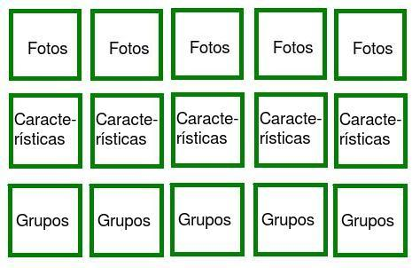
A cada rodada, um jogador deve desvirar uma carta de cada tipo (FOTO, GRUPO E CARACTERÍSTICAS), ou seja, três cartas por rodada.

Objetivo: Como num jogo de memória, ganha o jogador que fizer um maior número de associações, FOTOxGRUPOxCARACTERÍSTICAS, corretas.

Ao final do jogo, os alunos deveriam mostrar à professora e aos demais colegas as trincas de cartas que associaram. A professora faria a correção das associações incorretas e mostraria as associações que deveriam ter sido realizadas, enfatizando as características que definem os grupos.

8. Referências Bibliográficas:
BRASIL, 2002. Secretaria de Educação Média e Tecnológica. PCN+ Ensino Médio: Orientações Educacionais complementares aos Parâmetros Curriculares Nacionais. Brasília: Ministério da Educação/ Secretaria de Educação Média e Tecnológica. 244p.

RUPPERT, E.E. & BARNES, R.D. 1996. Zoologia dos invertebrados. 6a ed., São Paulo, Rocca.1029p.

ZABALA, A. 1998. A prática educativa: como ensinar. Porto Alegre: Artmed. 223p.

Anexo

Exemplo de construção de filogenia de Arthopoda e suas sinapomorfias (simplificadas)

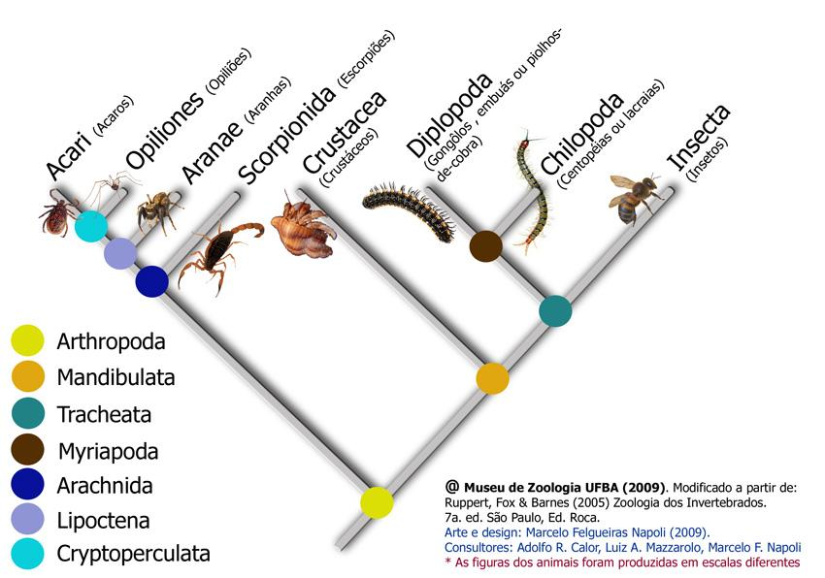

Sinapomorfias utilizadas na construção da filogenia:
1- Arthropoda: Exoesqueleto articulado; apêndices articulados; cabeça com ácron e 5 segmentos; um par de olhos compostos
2- Mandibulata: 5 pares de apêndices (antenas 1 e 2, mandíbulas, maxilas1 e 2); cérebro dividido em três partes; ecdise controlada por hormônios.
3- Crustacea:apêndices birremes; larva náuplio; antenas no segundo segmento da cabeça
4- Diplópoda: corpo dividido em cabeça, tórax e abdômen; dois pares de apêndices locomotores por segmento; um par de antenas
5- Quilópoda: forcípula; um par de mandíbulas; antena longa articulada; um par de apêndices locomotores por segmento
6- Insetos: três pares de apêndices locomotores; dois pares de asas; túbulos de Malpighi
7- Quelicerados: corpo dividido em cefalotórax e abdômen; quelíceras; pedipalpos; 4 pares de apêndices locomotores

